Turto, parduodamo 2022 m. gruodžio 6 d. pakartotiniame viešame prekių aukcione, sąrašas

Eil. Nr. | Nr. pagal sąrašą | Turto pavadinimas | Inventorinis Nr. | Pradinė vieneto pardavimo kaina, Eur | Minimalus kainos didinimo intervalas, Eur | Pastabos
1. | 400 | Spausdintuvas HP COLOR LASERJET 3505DN | 271208 | 25,00 | 0,50 | 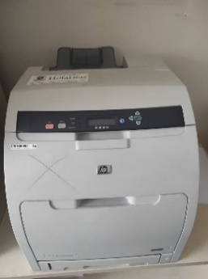 2007 m.
2. | 401 | Daugiafunkcinis įrenginys Kyocera FS-6530MFP | IT-120042 | 70,00 | 1,00 | 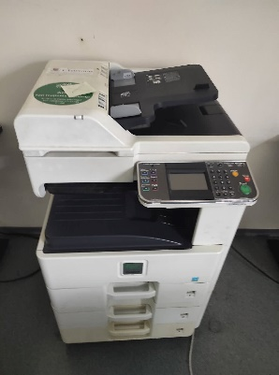 2012 m.
3. | 402 | Daugiafunkcinis įrenginys Kyocera FS-6530MFP | IT-120045 | 70,00 | 1,00
4. | 403 | Kopijavimo aparatas Canon iR2520i | IT-110085 | 70,00 | 1,00 | 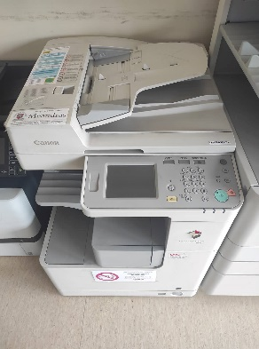2011 m.
5. | 407 | Nespalvinis daugiafunkcinis įreng. Lexmark MX611 dhe | IT-160117 | 30,00 | 0,50 | 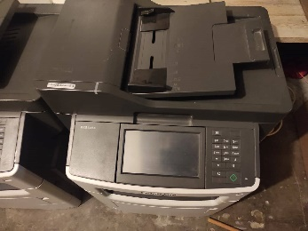  2016 m.
6. | 408 | Nespalvinis daugiafunkcinis įreng. Lexmark MX611 dhe | IT-160118 | 30,00 | 0,50
7. | 409 | Nespalvinis daugiafunkcinis įreng. Lexmark MX611 dhe | IT-160119 | 30,00 | 0,50
8. | 410 | Nespalvinis daugiafunkcinis įreng. Lexmark MX611 dhe | IT-160120 | 30,00 | 0,50
9. | 411 | Spausdintuvas HP COLOR LaserJet CP3525DN | 291284 | 25,00 | 0,50 | 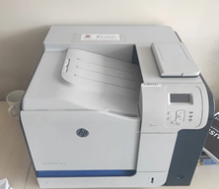2009 m.
10. | 412 | Nešiojamas kompiuteris Dell Latitude E5270 AntiGlare 12.5 | IT-160045 | 30,00 | 0,50 | 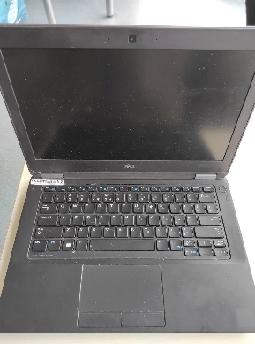  Be HDD ir baterijos, 2016 m.
11. | 413 | Nešiojamas kompiuteris Dell Latitude E5270 AntiGlare 12.5 | IT-160044 | 30,00 | 0,50 | Be HDD ir baterijos, 2016 m.
12. | 414 | Nešiojamas kompiuteris Dell Latitude E5270 AntiGlare 12.5 | IT-160111 | 30,00 | 0,50 | Be HDD ir baterijos, 2016 m.
13. | 415 | Nešiojamas kompiuteris Dell Latitude E5270 AntiGlare 12.5 | IT-160087 | 30,00 | 0,50 | Be HDD ir baterijos, 2016 m.
14. | 416 | Nešiojamas kompiuteris Dell Latitude E5270 AntiGlare 12.5 | IT-160026 | 30,00 | 0,50 | Be HDD ir baterijos, 2016 m.
15. | 417 | Nešiojamas kompiuteris Dell Latitude E5270 AntiGlare 12.5 | IT-160100 | 6,00 | 0,10 | Neveikia, 2016 m.
16. | 418 | Nešiojamas kompiuteris Dell Latitude E5270 AntiGlare 12.5 | IT-160086 | 30,00 | 0,50 | Be HDD ir baterijos, 2016 m.
17. | 419 | Nešiojamas kompiuteris Dell Latitude E5270 AntiGlare 12.5 | IT-160075 | 30,00 | 0,50 | Be HDD ir baterijos, 2016 m.
18. | 420 | Nešiojamas kompiuteris Dell Latitude E5270 AntiGlare 12.5 | IT-160067 | 30,00 | 0,50 | Be HDD ir baterijos, 2016 m.
19. | 421 | Nešiojamas kompiuteris Dell Latitude E5270 AntiGlare 12.5 | IT-160036 | 30,00 | 0,50 | Be HDD ir baterijos, 2016 m.
20. | 422 | Nešiojamas kompiuteris DELL Latitude E5530 | IT-130030 | 5,00 | 0,10 | 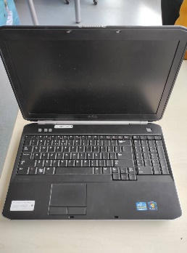2013 m.  Neveikia
21. | 423 | Nešiojamas kompiuteris DELL Latitude E5530 | IT-130010 | 25,00 | 0,50 | Be HDD ir baterijos, 2013 m.
22. | 424 | Dokum.naikin.aparatas Martin Yale 3000 SC | 3160 | 15,00 | 0,50 | 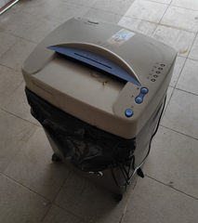
23. | 48 | Kėdė"XP4030" Air plius | 3196 | 4,00 | 0,10 | 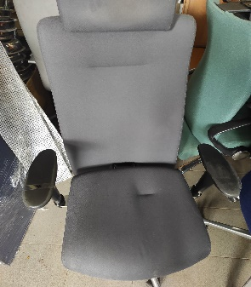
24. | 274 | Spintelė | ATS-1245 | 20,00 | 0,50 | 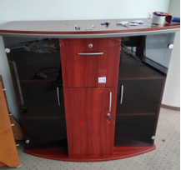  Sudužęs kairysis stiklas
25. | 282 | Kanceliarinė spinta (bukas/metalikas 600x1200x600) | 8T09042 | 7,00 | 0,10 | 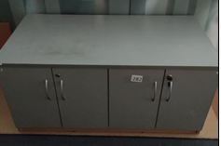
26. | 360 | Kanceliarinė spinta | 3062 | 12,00 | 0,20 | 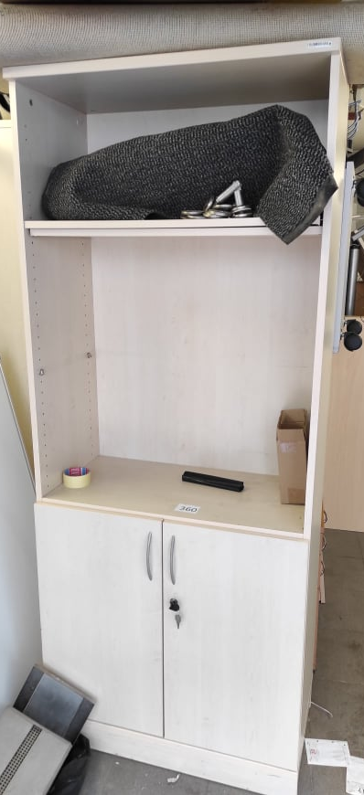
27. | 9 | Priestalis 2 | ATS-00768 | 4,00 | 0,10 | 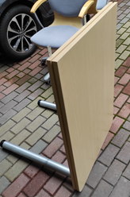
28. | 7 | Priestalis | 322003 | 2,50 | 0,10 | 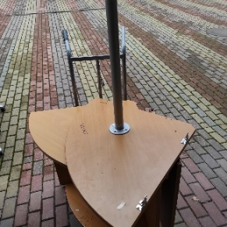
29. | 4 | Stalo priedas r400 | TVDT070106 | 4,00 | 0,10 | 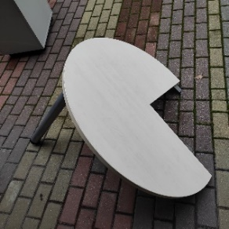
30. | 11 | Priestalis | 322003 | 2,50 | 0,10 | 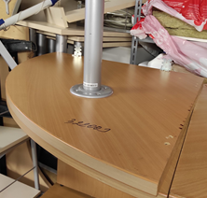
31 | 26 | Stalo priedas r 700 | TVDT070119 | 4,00 | 0,10 | 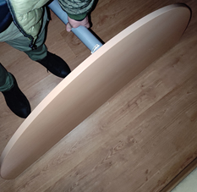
32. |  | Ausinės Stereo Earphones Titanium, 224 vnt. | ATS-034 | 0,80  (už 1 vnt.) | 0,05 | 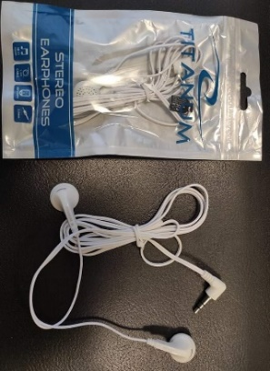
33. |  | Metalinė lentyna gėlėms | 2986 | 12,00 | 0,20 | 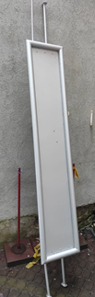
34. | 29 | F Stalas pusinis | 321056 | 6,00 | 0,10 | 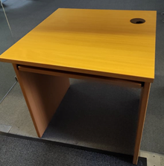
35. |  | Stiklinė pertvara, 1 kompl. (5 stiklai ir durys) | ATS-01777 | 210,00 | 5,00 | 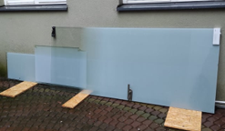  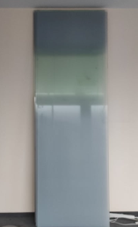
36. |  | Durys, 2 vnt. | ATS-01778 | 50,00  (už 1 vnt.) | 1,00 | 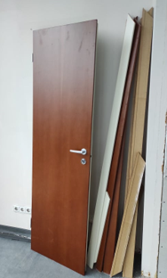
37. | 2 | Rūbų spinta | NP130026 | 10,00 | 0,20 | 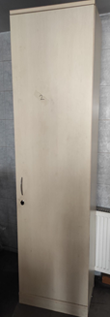
38. | 367 | Spinta rūbų | NP130005 | 12,00 | 0,20 | 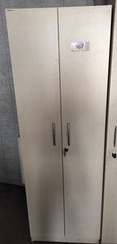
39. | 369 | Kanceliarinė spinta | 3061 | 12,00 | 0,20 | 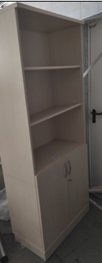
40. | 6 | Staliukas printeriui | K0000053 | 8,00 | 0,10 | 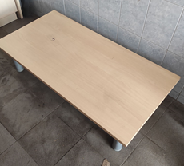
41. | 3 | Šaldytuvas snaigė FR 275-1501 AAA | ATS-00433 | 30,00 | 0,50 | 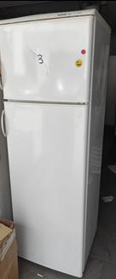
42. | 12 | Priestalis 1 | ATS-00767 | 6,00 | 0,10 | 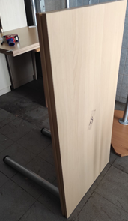
43. | 13,14,15 | Mikrobangų krosnelė Electrolux,  3 vnt. | MCT080016 | 22,00  (už 1 vnt.) | 0,50 | 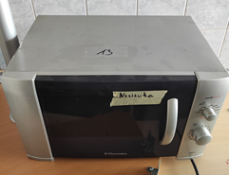
44. | 16 | Stalas rašomas 1.2x0.7 | 320086 | 6,00 | 0,10 | 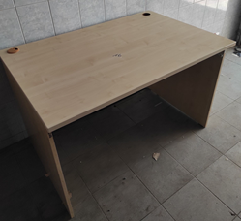
45. | 22 | Spinta kanceliarinė | NP130003 | 12,00 | 0,20 | 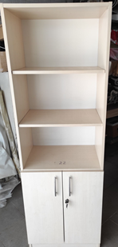
46. | 19 | Stalo priedas r350 | TVDT070105 | 4,00 | 0,10 | 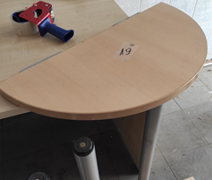
47. | 18,20,21 | Stalo priedas be rėmo 600x600,  3 vnt. | TVDT070103 | 4,00 | 0,10 | 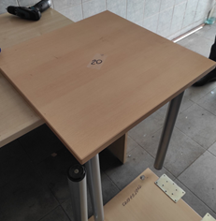
48. | 25 | Priestalis 3 | ATS-00769 | 6,00 | 0,10 | 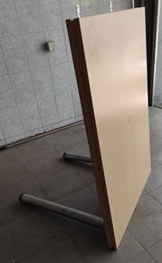
49. | 368 | Spintelė ant ratukų su MDP stalčiais | NP130006 | 6,00 | 0,10 | 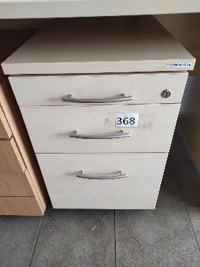
50. | 24 | F Spintelė/stal. užrakinama | 335015 | 6,00 | 0,10 | 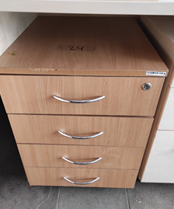
51. | 23 | Kanceliarinė spinta 8 | ATS-00797 | 15,00 | 0,50 | 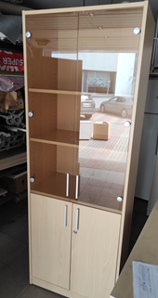
52. | 27 | Stalo priedas 1435x1435 | TVDT070118 | 4,00 | 0,10 | 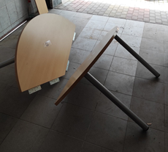
53. | 32 | Darbo kėdė su porankiais ant ratukų | 3051 | 4,00 | 0,10 | 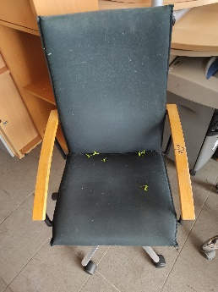
54. | 308 | Lentyna su durelėm | 337049 | 6,00 | 0,10 | 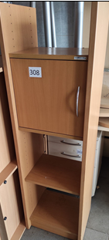
55. | 34,35 | Darbo kėdė su porankiais, 2 vnt. | TVDT070081 | 4,00  (už 1 vnt.) | 0,10 | 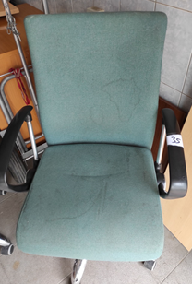
56. | 36 | F Kėdė komj. | 311013 | 4,00 | 0,10 | 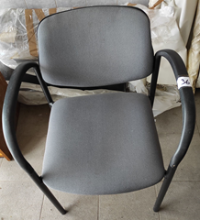
57. | 37,49 | Kėdė Carina conf metalic, 2 vnt. | NP120001 | 4,00 | 0,10 | 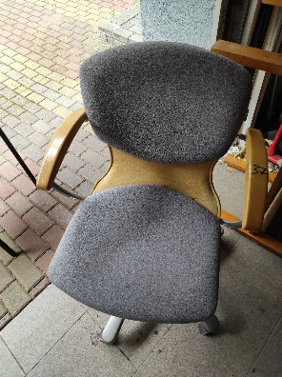
58. | 38 | O2 kėdė | 313041 | 2,50 | 0,10 | 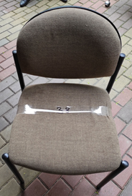
59. | 50 | Darbo kėdė Kubic (tamsiai mėlyna) | 8Ū100034 | 4,00 | 0,10 | 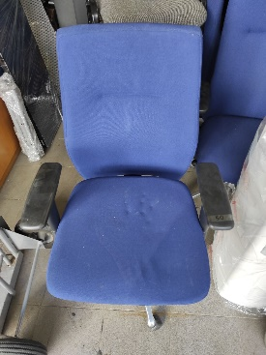
60. | 168;  165;  161;  166;  179;  162. | 5a Lankytojo kėdė, 6 vnt. | 314031 | 4,00  (už 1 vnt.) | 0,10 | 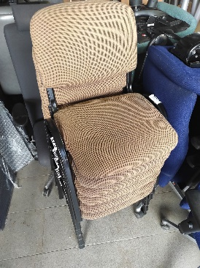
61. | 45,46,47 | Kampinis darbo stalas, 3 vnt. | ATS-1152 | 15,00  (už 1 vnt.) | 0,50 | 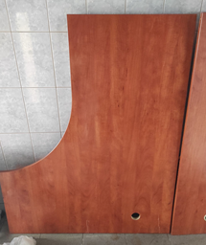
62. | 41 | Kanceliarinė spinta | 2682 | 8,00 | 0,10 | 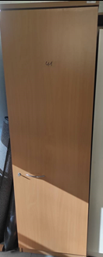
63. | 40 | Spinta rūbų | NP130005 | 12,00 | 0,20 | 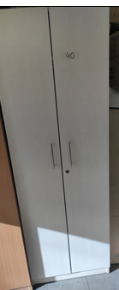
64. | 90 | 5a Spinta biuro | 331050 | 8,00 | 0,10 | 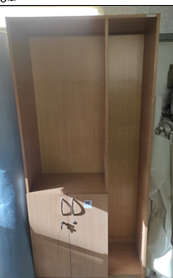  Be lentynų
65. | 39 | Stalčių modulis | 320220 | 4,00 | 0,10 | 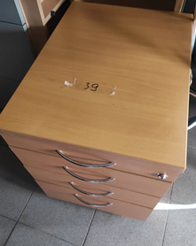
66. | 42,43,44 | Kėdė Samba ( su porankiais ),  3 vnt. | NP120006 | 4,00 | 0,10 | 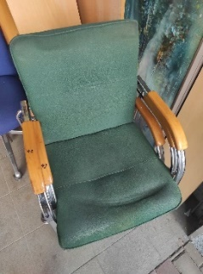
67. |  | Gesintuvas OU-5, 5 vnt. | 930087 | 0,80  (už 1 vnt.) | 0,10 | 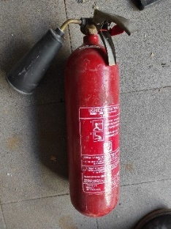
68. |  | Gesintuvai OU5, 10 vnt. | 950099 | 0,80  (už 1 vnt.) | 0,10
69. |  | Gesintuvas OU-5 | 930040 | 0,80 | 0,10
70. |  | Stalas kompiuteriui | 322017 | 4,00 | 0,10 | 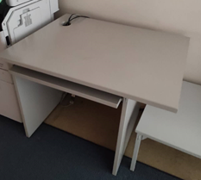
71. |  | Priestalis | 322021 | 8,00 | 0,10 | 